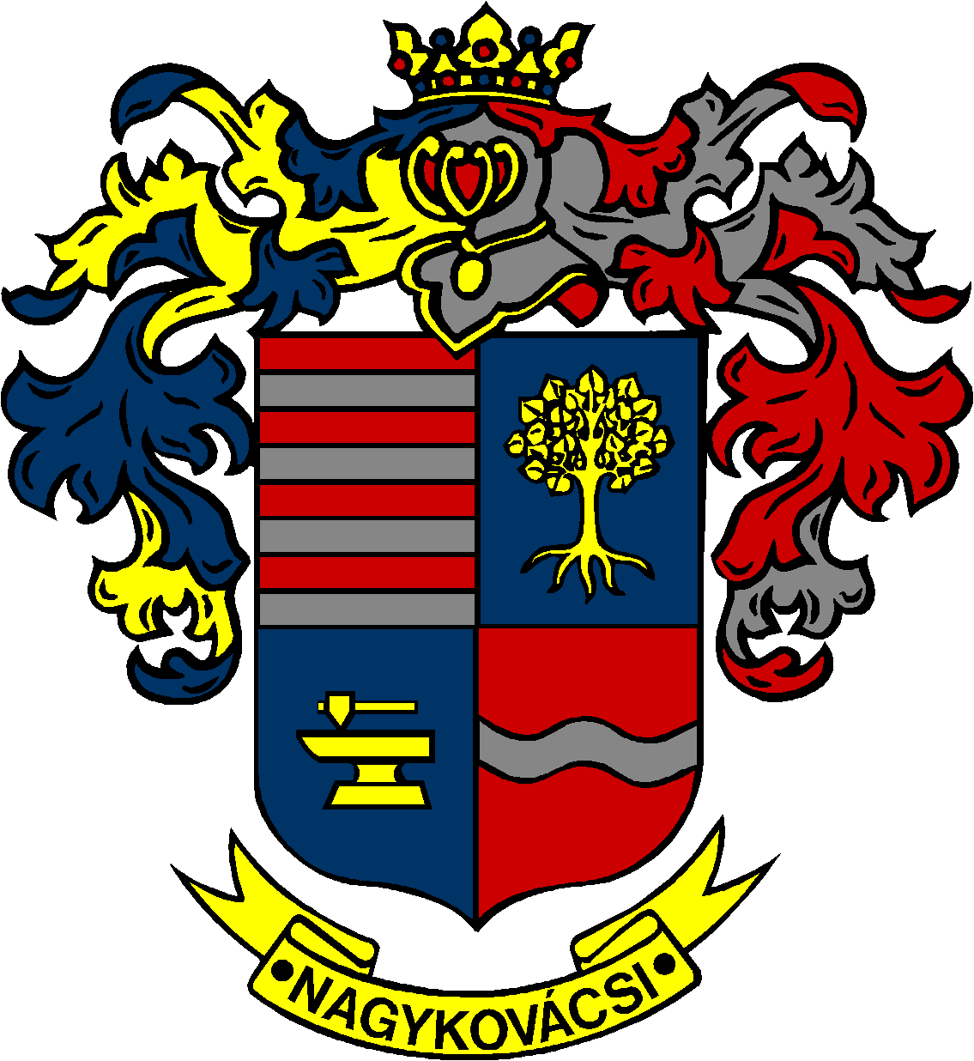

NAGYKOVÁCSI NAGYKÖZSÉG ÖNKORMÁNYZAT
PÉNZÜGYI ÉS TELEPÜLÉSFEJLESZTÉSI BIZOTTSÁG

ELNÖKE

MEGHÍVÓ
Nagykovácsi Nagyközség Önkormányzatának
Pénzügyi és településfejlesztési bizottsága ülésére

Az ülés helye: Öregiskola Közösségi Ház és Könyvtár
Időpontja: 2018. április 23 (hétfő) 17 óra 30 perc

Napirend:

Nyílt ülés:

Nagykovácsi, 2018. április 19
Tegzes Endre sk.
elnök

